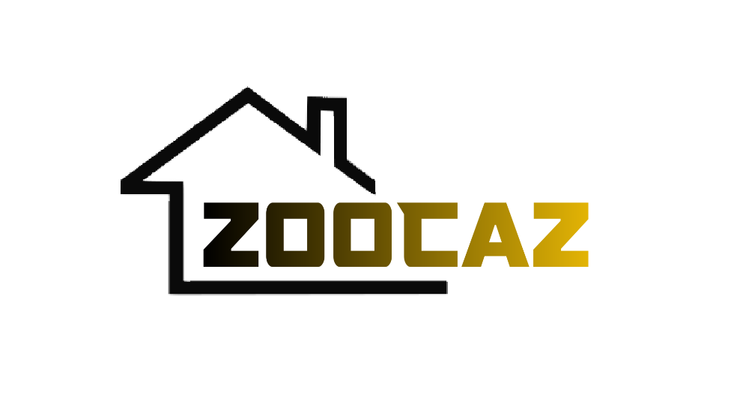

Vêtements (T-shirt, pull, veste, casquette)  
Accessoires (porte clé, masque, sac, stylo)  
Doudou géant (Girafe, tigre, lion, éléphant)

Color :   
- #e3b405  
- #171617  
- #FFFFFF